SW종합설계2
Proposal 보고서

목차
4조 EYE SEE YOU
16.10.5.수
김성민 이민지 정다혜 한청화
1. 설계 주제
2. 시연 시나리오
3. Output
4. Design
- HW, SW
5. Required item
6. Role
7. Schedule

1. 설계 주제
1.1. 브레인스토밍
설계주제에 대한 회의와 교수님과의 면담을 거듭하며 사회적 약자(노인, 장애인 등)에 대해 관심을 갖게 되었고, 이들에게 도움을 줄 수 있는 주제를 찾기 시작하였다. 거듭되는 회의속에서 시각장애인에 대한 아이디어가 나왔고, 교수님의 피드백을 받고 난 뒤 주제를 확정하였다.

1.2 설계 아이템의 대상과 목적
우리 조는 시각장애인들의 시각을 보조해줄 수 있는 아이템을 고안하였다. ‘그렇다면 어떻게 시각을 보조해줄 수 있을 것인가?’ 생각을 하다가 시각장애인들이 점자를 사용하는 것에서 착안하여 카메라로 찍은 영상을 점자처럼 촉각으로 전해주자는 결론을 내렸다.

1.3 개요
두 카메라의 차이를 이용하여 촉각으로 시각장애인에게 거리를 알려주는 보조장치
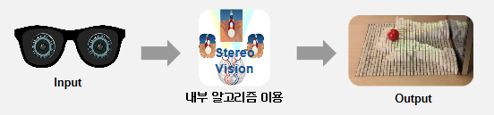

1.4 필요성
전세계 시각 장애인의 인구수는 2억 8천 5백만명으로 대부분의 시각장애인들은 흰 지팡이를 통하여 물체를 인식하여 이를 피해간다. 하지만 이 흰 지팡이는 짚는 부분만 인식 할 수 있는 단점이 있어서 이를 보조 해줄 가상의 눈이 필요하다. 그래서 짚는 부분뿐만 아니라 시야 내의 물체를 확인 할 수 있도록 촉각을 통한 가상 눈을 고안하게 되었다.
시각장애인의 시각을 보조해주는 기존의 제품으로는 초음파로 사물을 감지하여 사용자에게 진동으로 거리를 알려주는 제품이 있다. 하지만 이 제품은 정확한 물체의 크기와 위치를 알기 어렵다는 단점이 있다. 이러한 단점을 보완하기위해 우리는 2개의 영상을 받아온 뒤 거리를 계산하여 핀으로 이루어진 매트릭스 제품을 통해 사용자에게 장애물에 대한 정보를 주기로 하였다. 이러한 방식을 취하게 되면 더 멀고 넓은 범위에 대해 인식할 수 있고, 물체의 모양과 위치를 더 잘 인식할 수 있게 될 것이라 기대하고 있다.

1.5 기대효과
- 시야를 동적으로 표현하여 갑작스럽게 날아드는 물체를 인지할 수 있다.
- 바닥뿐만 아니라 전방 시야의 물체까지 감지가 가능하다.
- 핀의 위치를 통하여 위험정도를 감지 할 수 있다.
- 멀리 있는 물체도 감지가 가능하다.
- 해상도가 충분히 높다면 물체의 생김새 까지도 느낄 수 있다.
▶ 흰 지팡이의 한계를 보완

2. 시연 시나리오
시나리오1.
사용자는 제품을 착용하고 집을 나선다. 걷고있는 사용자의 눈 앞으로 나뭇가지가 가까워온다. 가까워오는 나뭇가지를 제품을 통해 인지하는 사용자. 나뭇가지를 피해간다.

시나리오2.
인도를 걷던 중 횡단보도 앞에 선 사용자. 신호등도 없는 곳이라 평소 굉장히 불안해하던 곳이다. 하지만 제품으로 자동차가 근처에 없다는 것을 확인하고 안심하며 건너간다.

시나리오3.
평소 자신의 물건을 정해진 위치에 두던 사용자. 누가 물건을 다른 곳으로 이동시키거나 어디에 두었는지 까먹었을 때 당황했던 경우가 많다. 이제는 물건이 어디에 있는지 찾는 것 쯤은 거뜬하다.
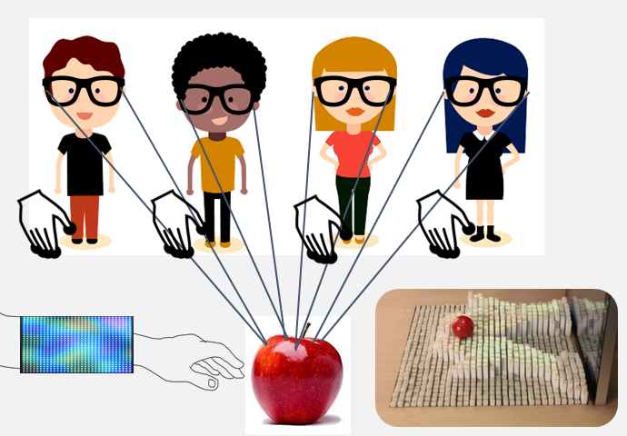
3. 최종 Output
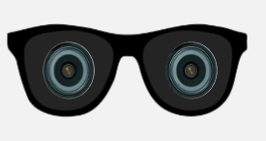
[영상을 담을 카메라가 장착된 안경]
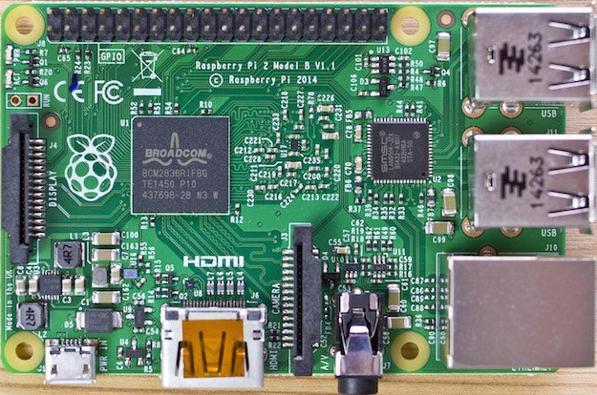
[영상을 통해 거리정보를 계산하는 라즈베리파이]
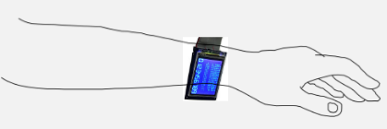
[거리의 결과값을 보여주는 웨어러블 LCD화면]
4. Design
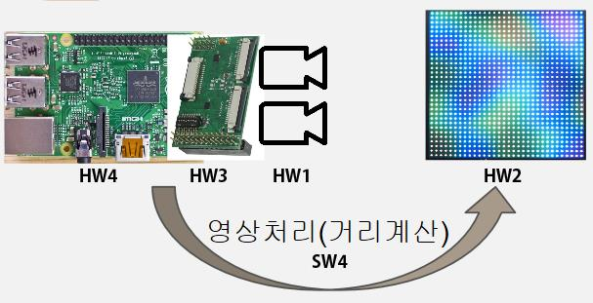
SW1
-HW
HW1) 카메라 두 대 : 안경에 부착된 두 대의 카메라를 통해 시야의 영상을 입력값으로 받아온다.
HW2) LCD display : 내부 알고리즘을 통해 나온 거리 값의 결과를 색으로 표현한다(실제로는 촉각 Display이나 재정상의 문제로 LCD로 대체 하였음).
HW3) 멀티 카메라 어댑터 : 한대의 카메라만 연결이 가능한 라즈베리파이에 카메라 두 대를 연결할 수 있도록 한다.
HW4) 라즈베리파이 : 카메라를 통해 받아온 데이터에 알고리즘을 이용하여 시야에 존재하는 물체에 대한 거리 정보를 계산한다.

-SW
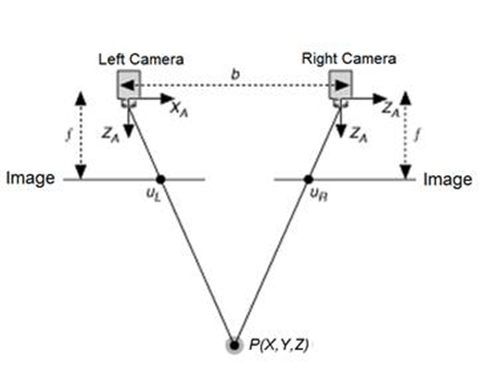
[ 간단한 스테레오 비전 시스템]

SW1) 입력값을 이용한 거리정보 계산 (Stereo Matching Algorithm) : 두 카메라를 통하여 시야에 관한 입력값을 받아 온다. 이를 스테레오 비젼 알고리즘을 통하여 두 카메라간의 특징을 추출하여 차이를 파악하여 거리를 계산한다.
SW2) 노이즈 필터링 : 카메라에 잡힌 먼지 및 노이즈를 제거한다.
SW3) LCD 해상도로 변환 : 노이즈 제거 및 스테레오 알고리즘을 거쳐 나타낸 거리값을 LCD 해상도에 맞게 변환한다. 즉, 실수 값을 색깔로 변환한다.
SW4) 양자화 : LCD 해상도로 변환된 색을 출력될 색상과 맞게 양자화 한다.
5. Required item
물품 | 사진 | 수량 | 가격(원)
카메라 (파이카메라) | 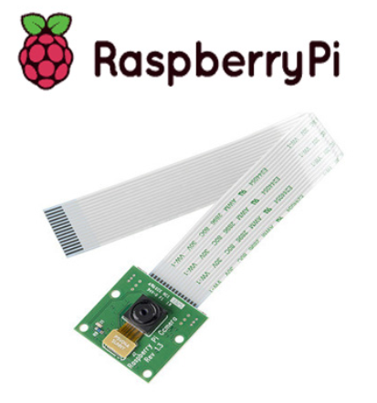 | 1  (2) | 29,700
멀티카메라 어댑터 | 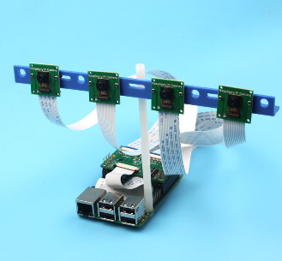 | 1 | 71,090
감지장치  (TFT LCD) | 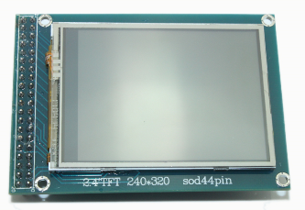 | 1 | 34,620
TOTAL |  |  | 135,410

- 파이 카메라 : 전방의 시야 영상 확보. 2대의 카메라를 통하여 두 시야의 입력 값을 받아온다. (1대는 기존에 소유하고 있는 카메라 이용)
- 멀티 카메라 어댑터 : 라즈베리파이에 카메라를 1대만 연결이 가능하므로 어댑터를 통해 2대를 연결할 수 있도록 한다.
- 감지장치(TFT LCD) : 입력 받은 영상을 통하여 거리를 계산한 후의 결과를 보여준다. (본래는 촉각으로 느낄 수 있는 display이지만 재정상의 문제로 LCD로 대체함)
- 기타 케이블, 저항, 라즈베리파이 등의 이미 구매한 제품 및 저가 제품은 구매 리스트에서 제외
- 구매 사이트 : 파이카메라 - MCU Board, 멀티 카메라 어댑터 - 가치창조기술, TFT LCD - 엘레파츠

6. Role
- 어댑터를 이용하여 파이카메라 두 대를 라즈베리파이와 연결하기
- 받아온 영상에 존재하는 물체의 거리를 파악하는 알고리즘 코딩
- 파악한 거리를 LCD에 출력할 색깔과 매칭시키기
- 거리 기준에 해당되는 색깔 정보를 LCD로 전송하기
- 보고서, PPT 작성
역할을 분담하지 않고 위의 모든 과정에서 팀원이 함께 제작하기로 하였다. 이는 함께 일을 하면 더 좋은 피드백이 나와 시너지 효과를 얻을 수 있고, 팀의 단합이 더 잘 된다고 생각했기 때문이다. 팀원들 각자가 특기가 있는 경우 일을 분담하여 프로젝트를 진행하는 것이 진행속도는 더 빠를 수 있다. 하지만 그간 학교에서 여러 팀프로젝트를 진행하며 경험해본 바, 이러한 방식보다는 다 같이 한 자리에 모여 한 가지 일을 같이 진행하는 것이 더 좋다는 결론을 내리게 되었다. 이에 대한 이유는
- 팀원들 각자가 명확한 특기를 가지고있는 경우가 드물며, 만약 가지고 있다고 하더라도 그 특기를 가지고 협업을 해본 경험이 적은 경우가 대부분이다. 특기가 명확하지 않은 경우 일을 나누어도 효율성을 내기 힘들고, 협업의 경험이 적은 경우 서로의 업무를 이해할 수 없어 일의 진행이 늦어지게 된다.
- 일의 비중을 명확히 하기 힘들며 이는 팀원들 간의 불화의 원인이 된다. 다른 사람의 업무를 경험해 보지 못해 상대방 업무의 어려움을 알지 못하고 자신의 업무가 아닌 것에는 신경 쓰지 않는 개인주의적 생각을 가지게 된다.
- 조원들 모두가 원하는 방향으로 업무가 진행되기 힘들다. 각자 일을 분담할 경우 특정 업무에 대해서는 한 사람만의 생각이 반영되기 마련이다. 그렇기에 특정 팀원의 생각과 팀의 생각이 엇갈릴 수 있다.
- 팀원이 중도에 빠지게 될 경우 팀 전체에 영향이 크다. 특정 부분을 맡은 팀원이 업무를 굉장히 느리게 하거나 중도에 프로젝트에서 빠지게 될 경우 프로젝트의 진행속도가 현저히 느려지며 업무분담을 다시 해야하는 부작용이 있다.
7. Schedule
Month | 9 |  |  |  | 10 |  |  |  | 11 |  |  |  |  | 12
Day | 7 | 14 | 21 | 28 | 5 | 12 | 19 | 26 | 2 | 9 | 16 | 23 | 30 | 7 | 14 | 15
Team Intro | o | o | o
Brain Storming |  |  | o | o
Proposal |  |  |  | o | o
Team Meeting |  |  |  |  | o |  |  |  |  |  |  |  |  | o
Survey |  |  |  |  |  |  | ? | ? |  | ? | ? | ?
Progress |  |  |  |  |  |  |  |  | o
Evaluation |  |  |  |  |  |  |  |  |  |  |  |  | o
Final Presentation |  |  |  |  |  |  |  |  |  |  |  |  |  |  | o
분석 및 설계 |  |  |  |  |  | o | o | o | o
개발 |  |  |  |  |  |  |  |  | o | o | o | o | o | o
테스팅 |  |  |  |  |  |  |  |  |  |  | o |  |  | o | o | o
Demonstration |  |  |  |  |  |  |  |  |  |  |  |  |  |  |  | o

- 주황, 빨강: 공식적인 스케줄
- 파랑: 개발스케줄

[부록]
<부품 구매사이트>
- 파이 카메라 - http://mcuboard.com/shop/goods/goods_view.php?goodsno=1832&inflow=naver&NaPm=ct%3Ditr52bvc%7Cci%3Dec88d4bd1386a7a3a5f0280d908fa0730eabf4bf%7Ctr%3Dslsl%7Csn%3D312925%7Chk%3Df11dd9916d9b3e28536035f55f76f3d20df99ae3
- 멀티카메라 어댑터 - http://vctec.co.kr/product/%EB%9D%BC%EC%A6%88%EB%B2%A0%EB%A6%AC-%ED%8C%8C%EC%9D%B4-%EB%A9%80%ED%8B%B0-%EC%B9%B4%EB%A9%94%EB%9D%BC-%EC%95%84%EB%8B%B5%ED%84%B0-%EB%AA%A8%EB%93%88-4-%EC%B9%B4%EB%A9%94%EB%9D%BC-multi-camera-adapter-module-for-raspberry-/9292/
- TFT LCD -http://eleparts.co.kr/EPX3C3YN
<설명 자료>
- 스테레오 비젼 설명 : http://www.ni.com/white-paper/14103/ko/#toc3

